**Teoria dos jogos**

* A microeconomia costuma elaborar suas análises em estruturas de mercado em concorrência perfeita que é aquela onde há muitos vendedores e consumidores, o produto é homogêneo e a informação circula livremente. No entanto, com a evolução do capitalismo e da própria atividade econômica, alguns mercados ficaram bastante concentrados tomando a forma de oligopólio, aquela estrutura de mercado onde há poucos ofertantes e inúmeros demandantes, o que dá um grande poder de mercado às firmas, que têm uma liberdade maior para fixar preços e quantidades a serem negociadas. A ciência econômica procura entender como os agentes econômicos se comportam em diferentes situações. E assim surgiu a preocupação em entender como as empresas se comportam em um ambiente de oligopólio. Quando há poucos concorrentes em um mercado, as estratégias utilizadas pelas empresas são diferentes daquelas do mercado em concorrência perfeita. A teoria dos jogos foi desenvolvida com o objetivo de entender e explicar o comportamento dos agentes econômicos na disputa por determinados mercados em um ambiente oligopolista. Para isso, é necessário que compreendamos o que é um jogo e quais são as estratégias que podem ser utilizadas para obter um determinado resultado.

**Jogos e jogadores:** na economia, utiliza-se de comparações como as que fizemos no parágrafo anterior para estudar a forma como os agentes econômicos tomam decisões de maneira interativa. Isso significa dizer que a estratégia de uma empresa dependerá da estratégia adotada por outra empresa. Isso, no mercado em concorrência perfeita, é praticamente inviável, uma vez que há tantos concorrentes que, além de não se conhecer a estratégia de todos os agentes, o próprio livre mercado acaba determinando as estratégias. Já em mercados em oligopólio sabe-se quem são os concorrentes e é possível buscar padrões no comportamento estratégico dos agentes. Um jogo é composto de alguns elementos centrais que são os jogadores, as estratégias, as informações disponíveis e os resultados possíveis. Os jogadores são os agentes econômicos que tomam as decisões procurando maximizar seus objetivos. A estratégia é um conjunto de ações que podem ser executadas durante o jogo, observadas as regras estabelecidas. As informações disponíveis dizem respeito ao acesso e exatidão das informações detidas pelos jogadores. E os resultados possíveis são os produtos que podem surgir da interação de estratégias. Assim, um jogo pode ser classificado de diversas maneiras. Em relação ao número de jogadores, ele pode envolver um único ou mais jogadores. Os jogos que envolvem um único jogador são conhecidos na literatura econômica como jogos contra a natureza que são aqueles onde um jogador toma as decisões de acordo com as condições pré-determinadas. Quanto às estratégias possíveis, os jogos podem ser classificados em cooperativos, quando é possível a realização de acordos entre os agentes econômicos, ou não cooperativos quando esses acordos não são possíveis. Em relação às informações disponíveis, o jogo pode ser com informação completa, quando se conhece plenamente as condições do jogo e as características dos jogadores, assim como suas estratégias, ou com informação incompleta, quando essas características não são plenamente conhecidas. A informação também pode ser classificada em sequencial ou simultânea. Ela é sequencial quando a decisão de um jogador depende da decisão anterior do outro jogador. Já em um jogo simultâneo, os jogadores tomam decisões ao mesmo tempo, não sabendo como o adversário vai jogar. Finalmente, em relação aos resultados pode-se ter um jogo de soma constante, que ocorre nas situações onde para um jogador ganhar o outro deve perder, assim, a soma dos resultados possíveis é sempre igual, ou de soma variável onde é possível que os dois ou mais jogadores ganhem simultaneamente, embora em proporções diferentes.

**Soluções:** As soluções para um determinado jogo podem ser várias. Elas envolvem os resultados possíveis dada a interação entre as estratégias. Há uma grande variedade de estratégias que podem ser adotadas pelas empresas. Na ciência econômica, percebe-se que algumas delas se destacam e têm uma aplicabilidade maior. Um instrumento para análise dessas soluções é a matriz de payoff, ou matriz de resultados. Consiste em uma tabela onde são colocados os jogadores, as estratégias e os resultados possíveis.

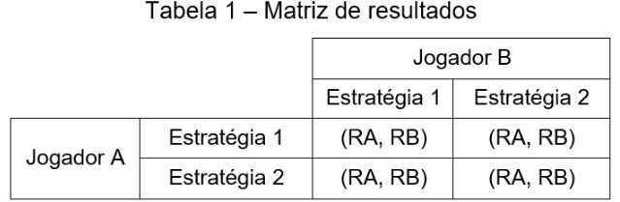

A tabela 1 mostra a estrutura de uma matriz de resultados. São colocados os jogadores com suas devidas estratégias que, não necessariamente são iguais. As interações entre as estratégias de cada jogador geram resultados diferentes. Assim o resultado tanto para A (RA) quanto para B (RB) podem ser diferentes em cada uma das posições da tabela. Vejamos como isso é aplicado no caso das soluções que são estudadas na teoria dos jogos.

* A primeira solução estudada é a chamada estratégia dominante. Nesse caso, a estratégia de uma empresa é sempre a melhor possível independente do que o outro jogador faça.
* Mas nem todo jogo possui uma estratégia dominante. Uma outra forma de analisar um jogo e decidir as melhores estratégias é pelo Equilíbrio de Nash, que é uma evolução do Modelo de Cournot para analisar o comportamento de empresas em um mercado duopolista. O Equilíbrio de Nash é aplicado a um jogo sequencial, onde um jogador conhece as estratégias do outro e adota sua estratégia de acordo com o movimento anterior do oponente.
* Outra solução possível é denominada maxmin, onde buscam-se os melhores resultados entre os piores possíveis. É uma solução conservadora adotada quando os agentes querem conter os possíveis danos em um mercado com informação incompleta.

**O dilema do prisioneiro:** exemplo clássico de jogo utilizado na ciência econômica. Dois suspeitos foram presos e os policiais deram duas estratégias possíveis.

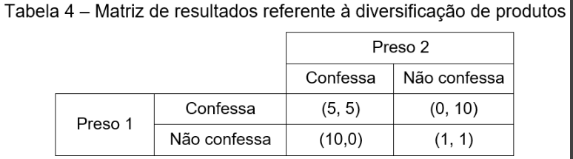

Os resultados apresentados tratam do tempo de prisão a que cada prisioneiro, suspeitos de cumplicidade, está sujeito, dependendo da interação das estratégias. A melhor solução para os dois, seria que os dois não confessassem, uma vez que isso implicaria em uma pena de 1 ano de detenção. No entanto, como os prisioneiros estão incomunicáveis, as informações não circulam entre eles. Trata-se então de um jogo não cooperativo, com informação incompleta e simultânea, o que impede os jogadores de chegarem ao melhor resultado para os dois. Por não saberem da atitude do outro preso, os dois procurarão a solução que lhe gere o melhor resultado individualmente que é o de confessar, uma vez que isso lhes proporciona a liberdade imediata. No entanto, esse resultado que é o melhor individualmente não é o melhor para os dois, que seria os dois não confessarem, o que lhes daria um ano de prisão para cada um.

O dilema do prisioneiro demonstra a importância da obtenção e circulação da informação para dar as melhores soluções possíveis aos jogos.